**Les 6 Oefening met Azure**

**Deel 1 Windows VM Maken**

Dit is het startscherm voor Microsoft Azure wanneer je inlogt met je account.

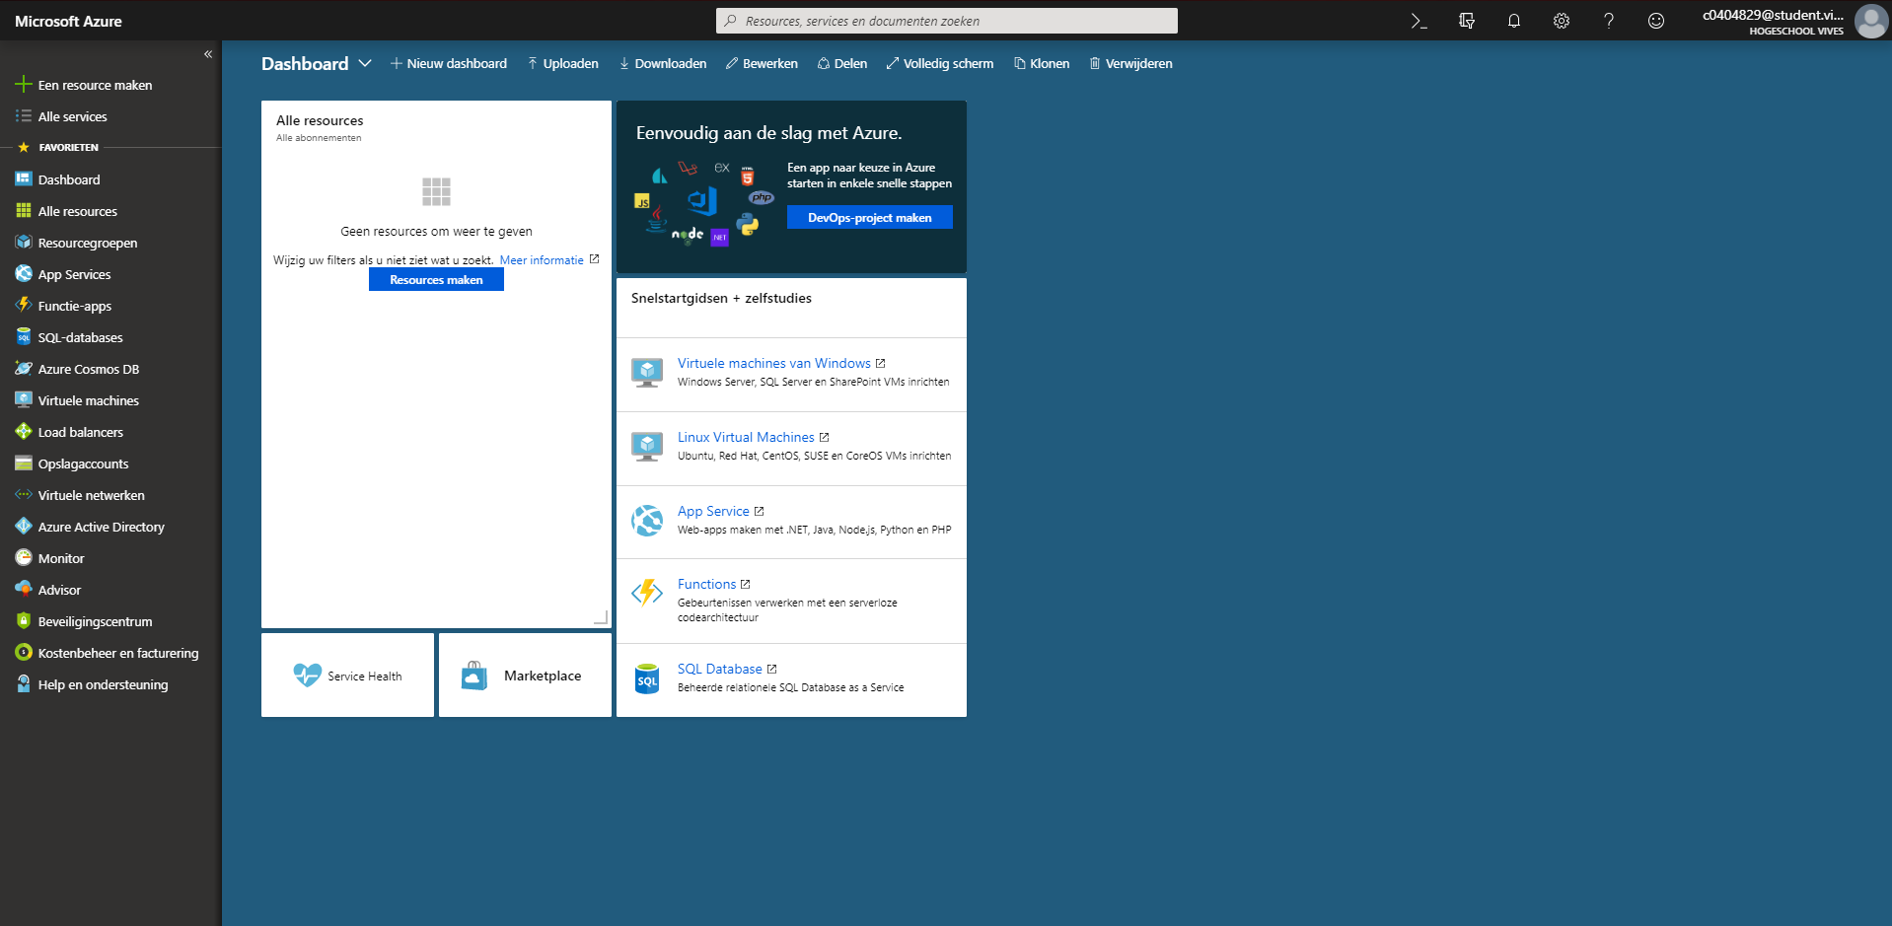

Wij gaan beginnen met een Windows VM te creeren in Azure, hiervoor klik je in het Menu aan de linkerkant van je scherm op Virtuele Machines.

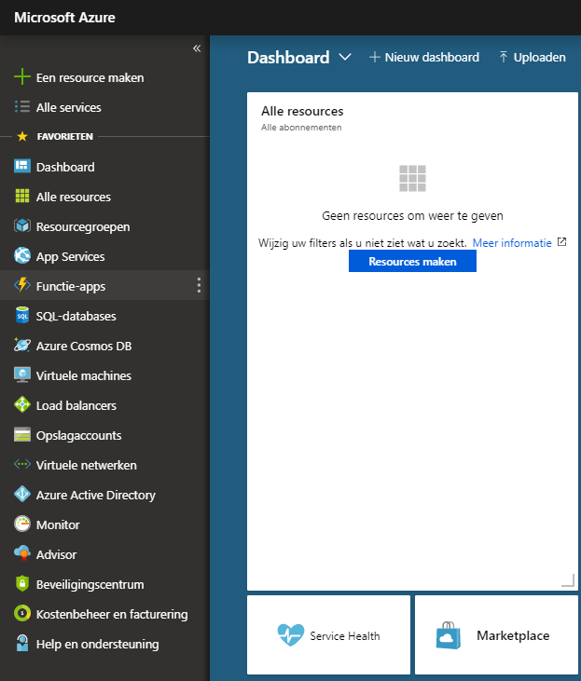

Je komt dan terecht op een nieuw scherm.

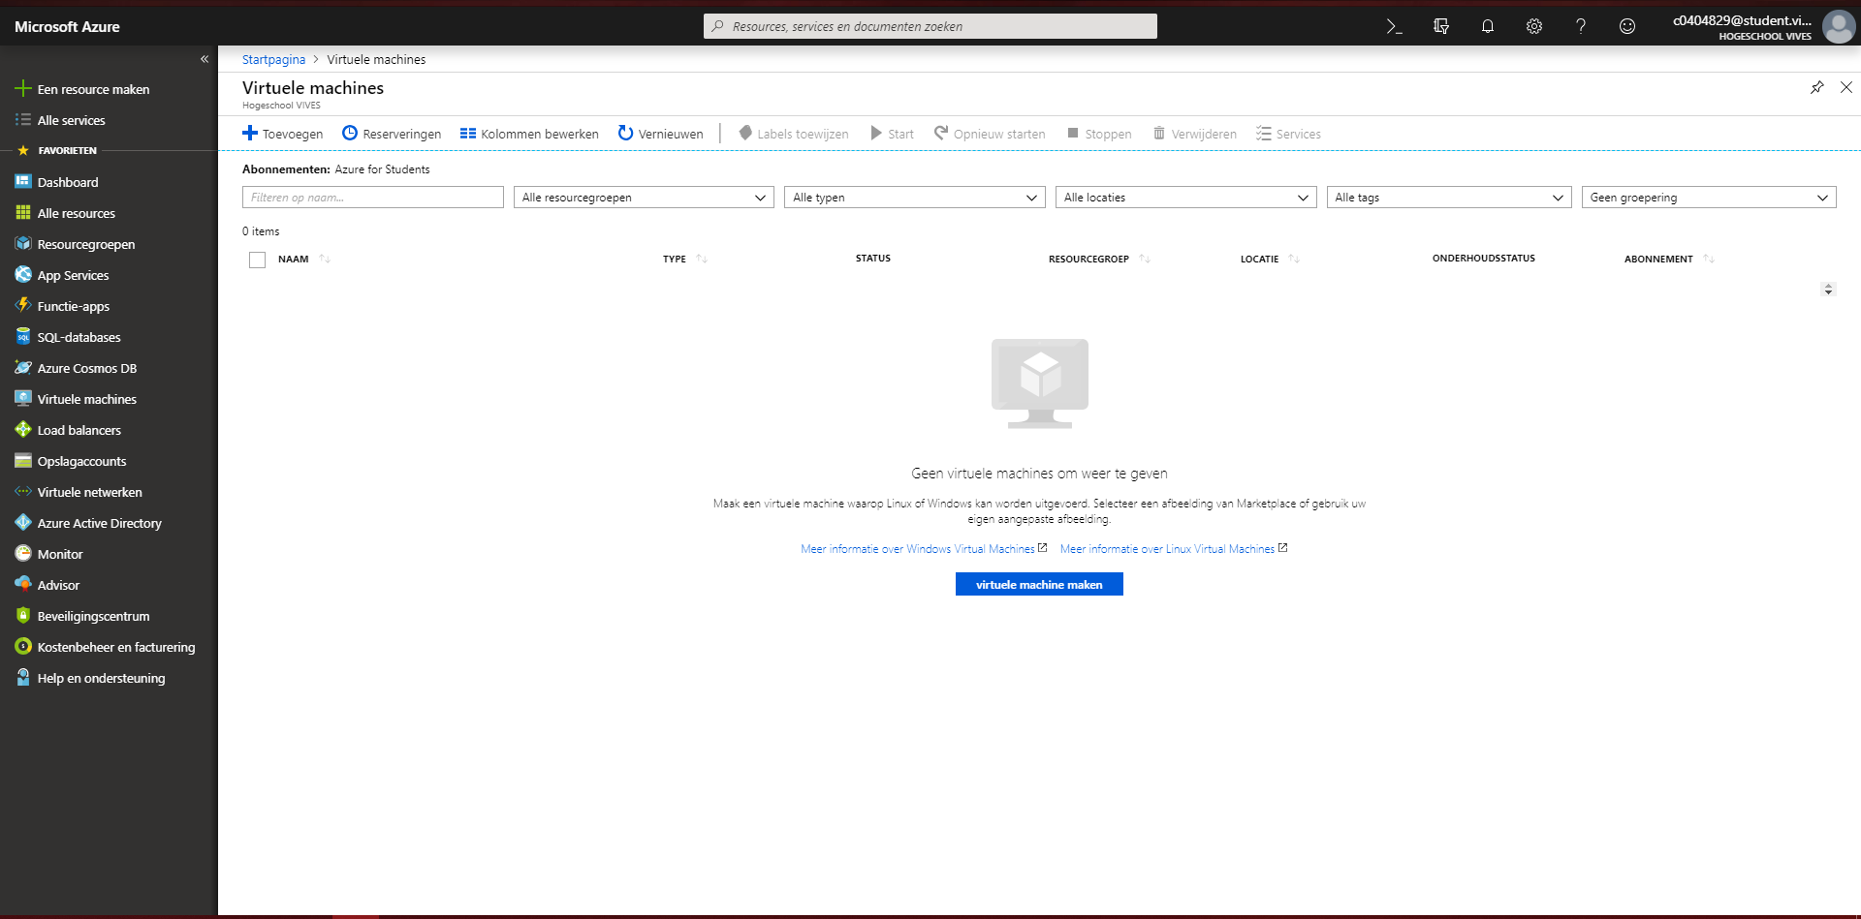

Om een machine aan te maken klikken we eerst op Toevoegen.

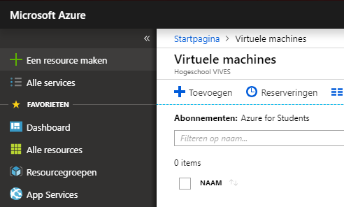

Nu kom je nogmaals op een nieuw scherm waar je een hoop informatie moet invullen.

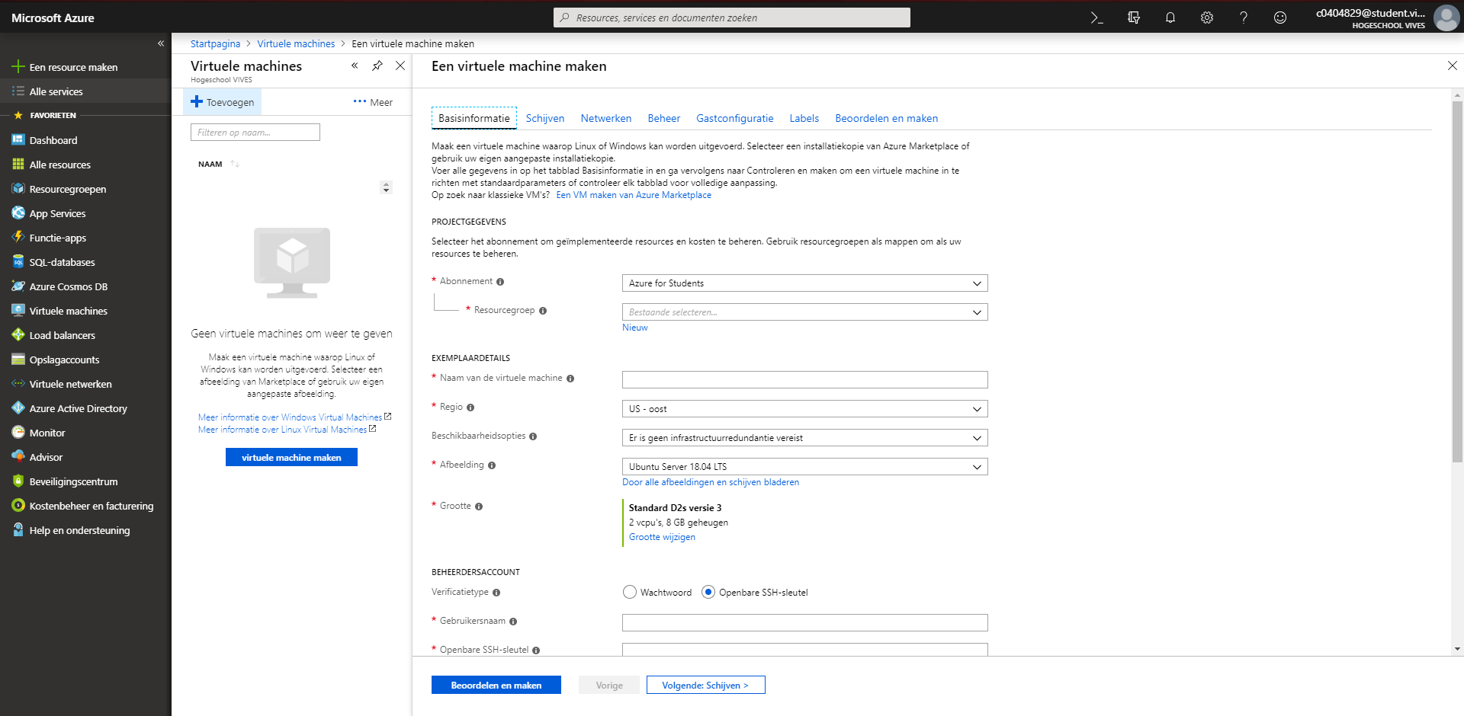

Op dit scherm geef je een naam voor je machine, regio, gebruikersnaam,wachtwoord, ....

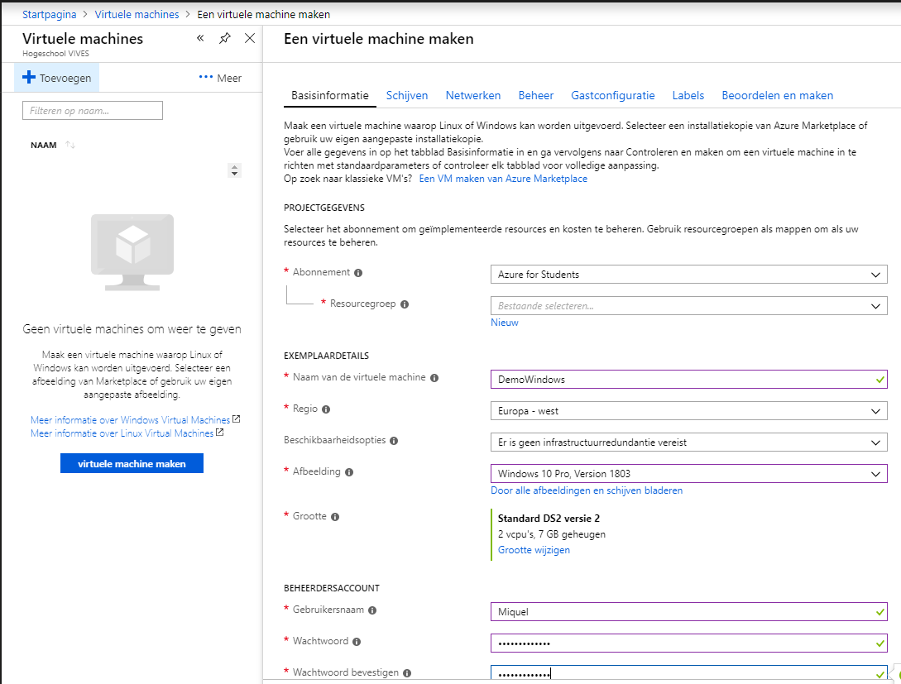

Hier zitten we ook direct de poorten open voor RDP en SSH.

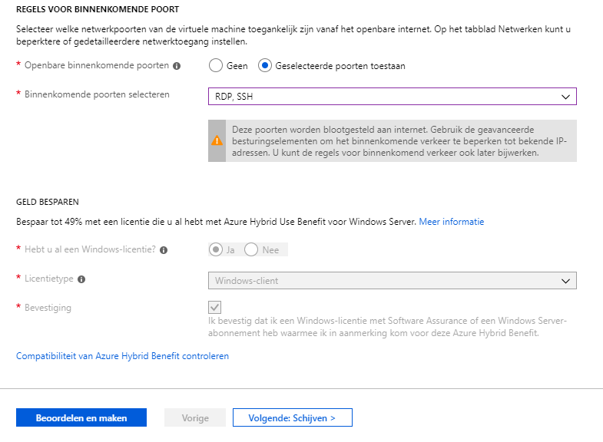

Nadat je deze informatie ingevuld hebt klik je op Volgende Schijven >

Hier kies je dan welke HDD of SSD je wilt gebruiken. Deze schijven zijn automatisch accoleerd. (Worden groter naarmate je meer opslaat.

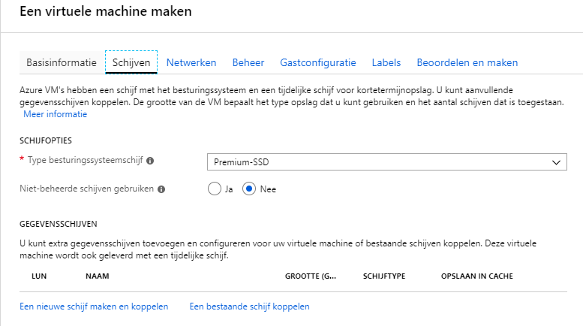

Wij kiezen hier voor een Premium SSD. Klik dan op Volgende : Netwerken



Op dit scherm kan je kiezen welke Virtueel netwerk je gebruikt of kan je ook een nieuwe aanmaken als je abbonement dit toelaat. Ook kan je je poorten kiezen of verranderen indien je dit wenst.Klik dan op Volgende : Beheer

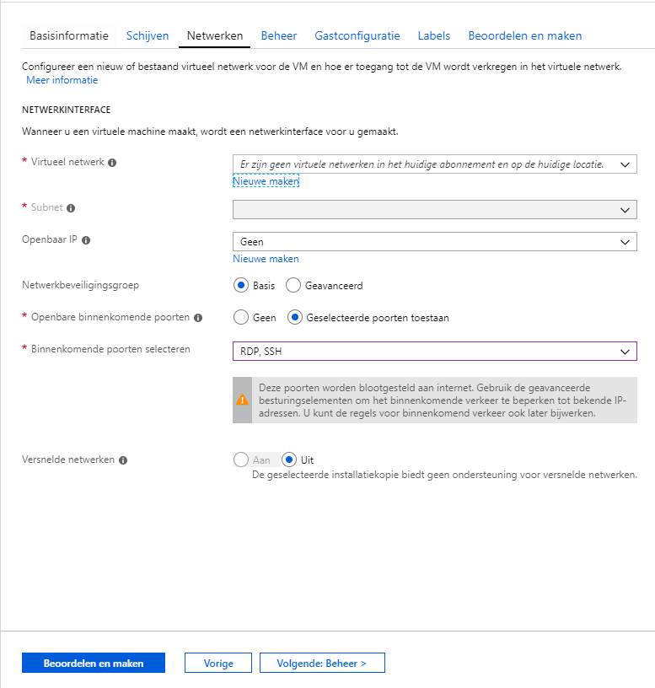

Op het volgende scherm kan je opties kiezen voor de bewaking en beheer van de VM.

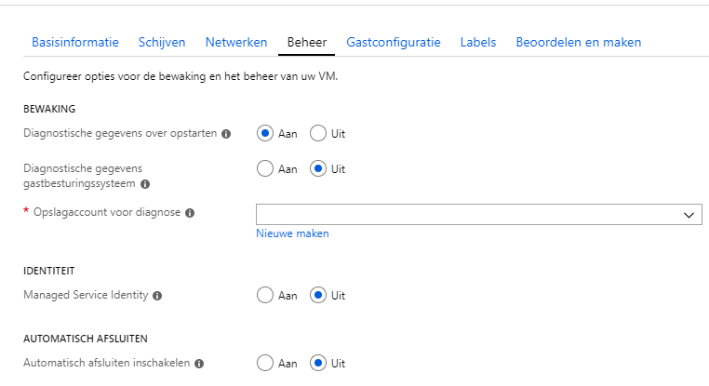

Klik dan op Volgende : Gastconfiguratie. Op dit scherm kan je aanvullende opties toevoegen zoals config, scripts, enz..

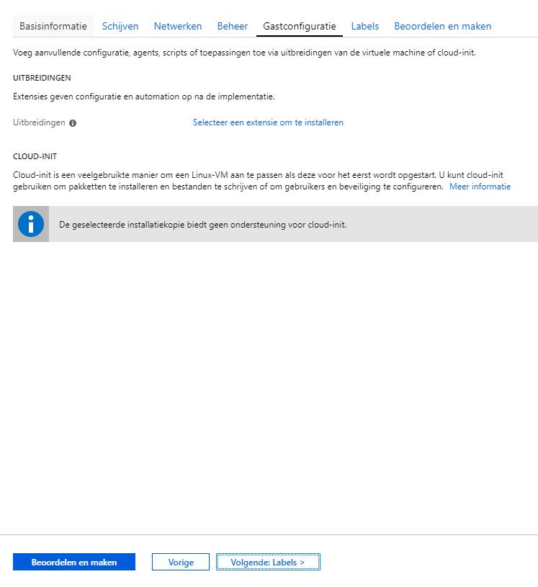

Klik op Volgende: Labels. Hier kan je dan verschillende labels maken om te categoriseren.

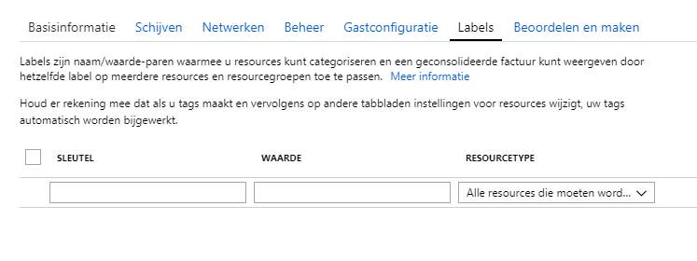

Klik dan op Volgende : Beoordelen en maken. Op dit scherm krijg je een overzicht van wat je allemaal geselecteerd hebt. Ook zie je eventuele fouten die je gemaakt hebt die je dan moet corrigeren. (Pijlen)

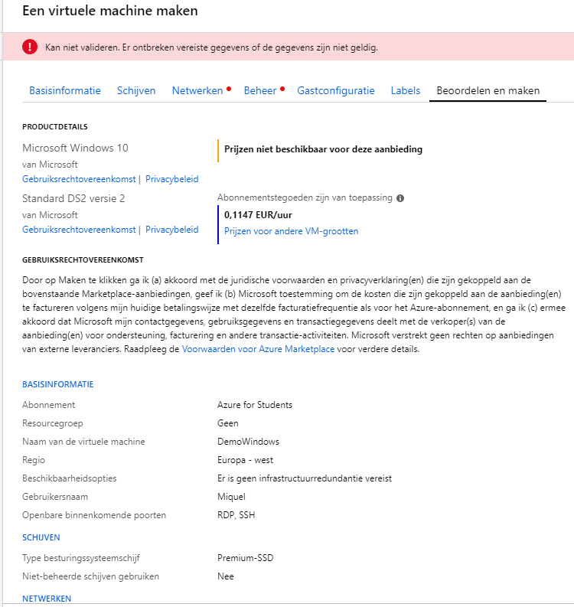

Nadat je de errors eruit gewerkt hebt krijg je de boodschap dat de validatie voltooid is en klik je dan op Maken.

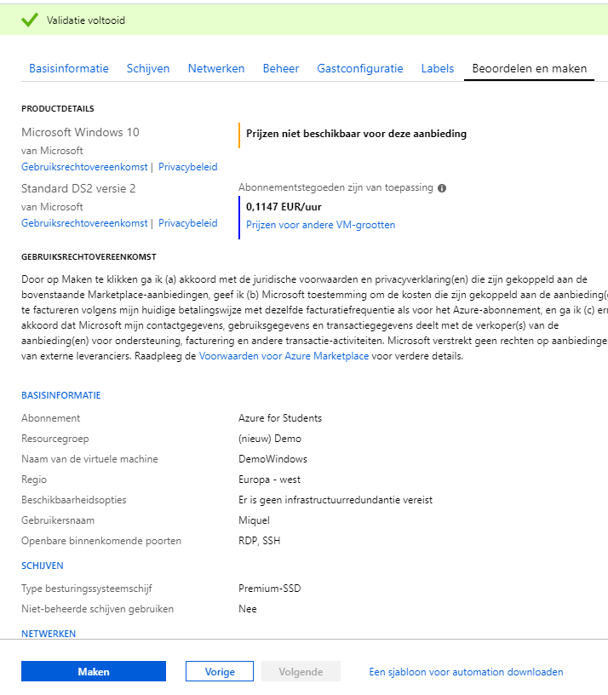

Als je op Maken geklikt hebt krijg je een nieuw scherm waar je kan zien dat alles aangemaakt word. (dit kan eventjes duren)

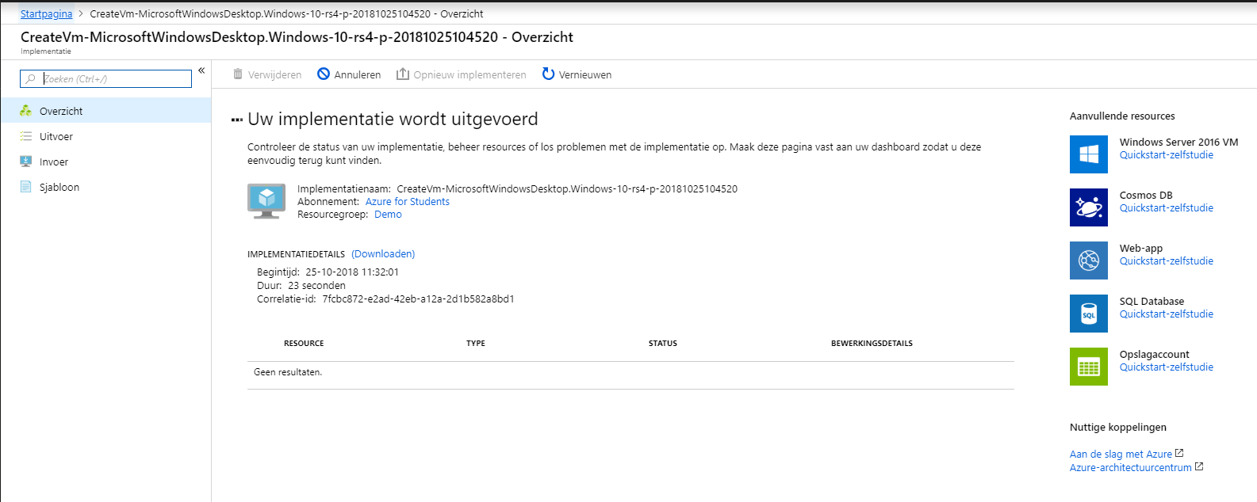

Na een tijdje zie je dat je implementatie voltooid is.

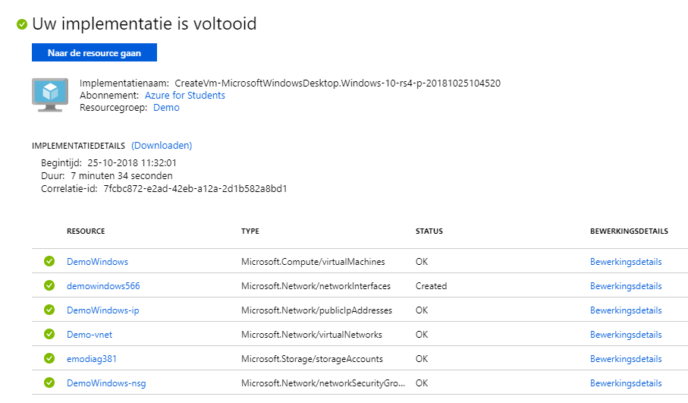

**Deel 2 Verbinden via RDP**

Nu gaan we testen of de VM ook werkt. We gaan verbinden via RDP. Klik hiervoor op Virtuele Machines > Op je aangemaakte machine klikken > Klik dan op Verbinden (zie pijltjes)

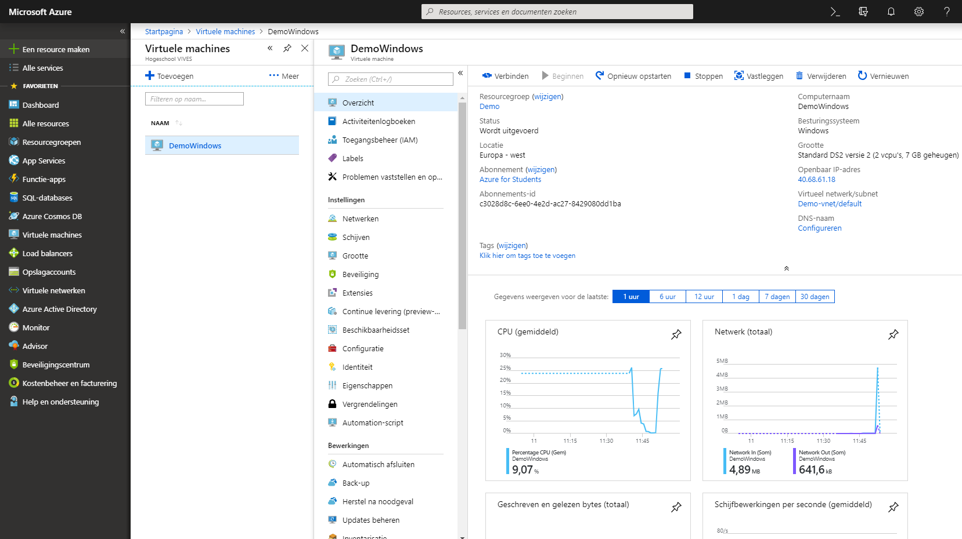

Hier nog eens met grotere schreenshots.

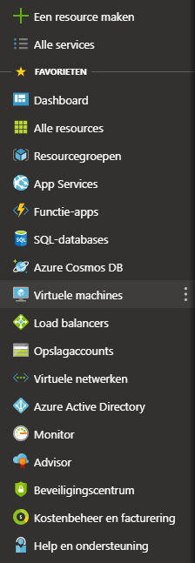

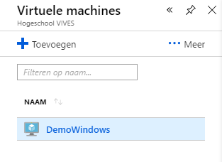



Als je op verbinden klikt krijg je aan de rechterkant een pop-up scherm. Klik daar op RDP-bestand downloaden.

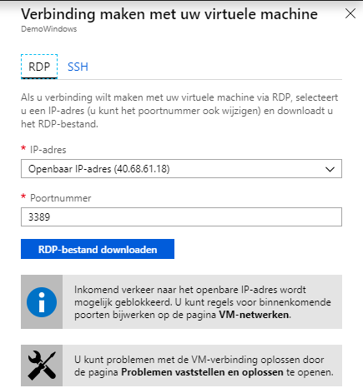

Nu krijg je een snelkoppeling om te kunnen verbinden met je VM.

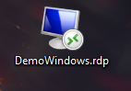

Dubbelklik hierop. Je krijgt een verbindingsscherm. Klik op verbinden

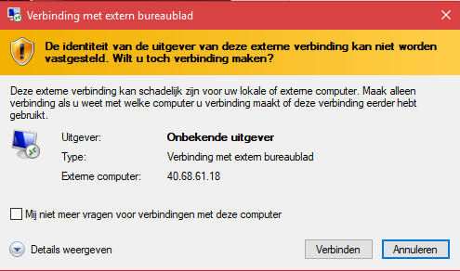

Vul je inloggegevens in om verbinding te maken met de VM.

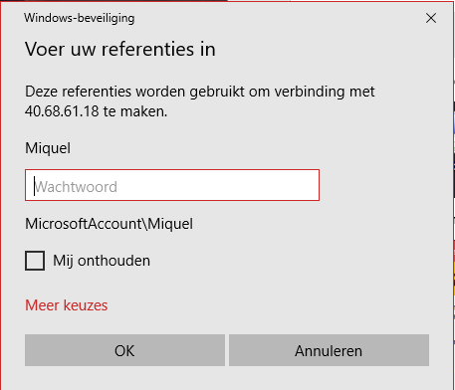

Nu krijg je nog een prompt over certificaten. Klik op Ja.

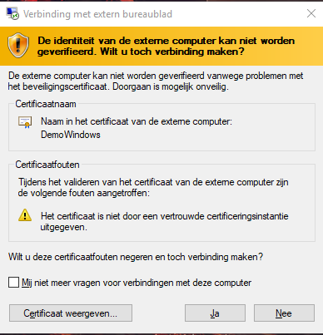

Nu heb je verbinding met je aangemaakte VM. 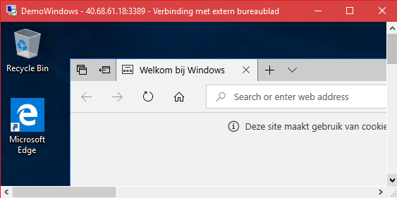

**Deel 3 Linux VM Maken**

Herhaal alle stappen uit Deel 1 maar selecteer een Linux OS.

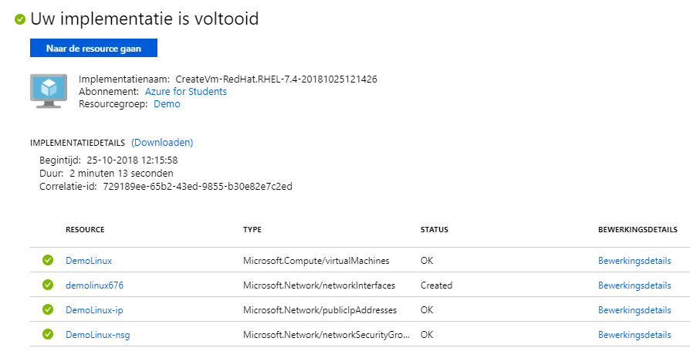

**Deel 4 Toegang via SSH**

Hiervoor heb je een extern programma nodig zoals PuTTY om een SSH connectie te maken met je VM.

Vul bij Host Name(or IP address) de toegekend gegevens in van je Azure VM. Klik dan op Open.

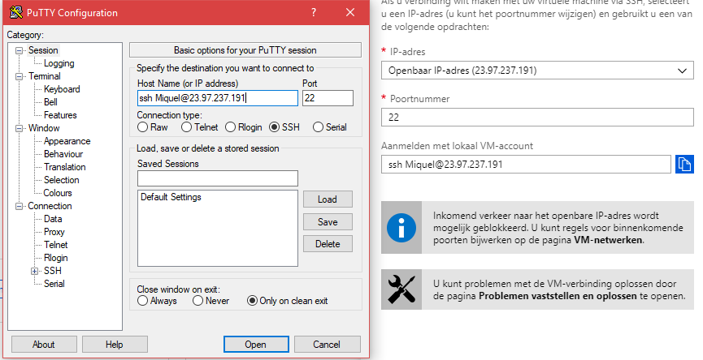

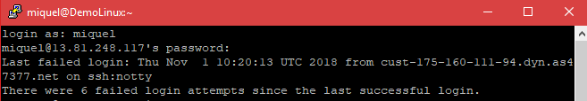

**Deel 5+6 SQL Machine**

Eerst maken we de SQL database aan

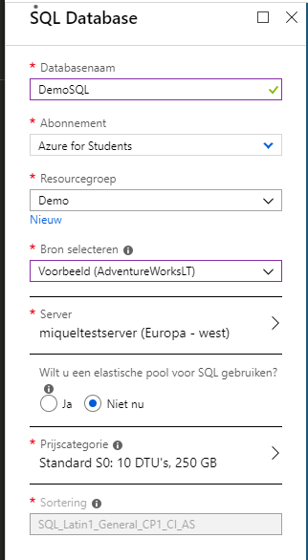

Wanneer de SQL Database is aangemaakt dan openen we SSMS op onze host en connecteren we met de aangemaakte database in Azure

